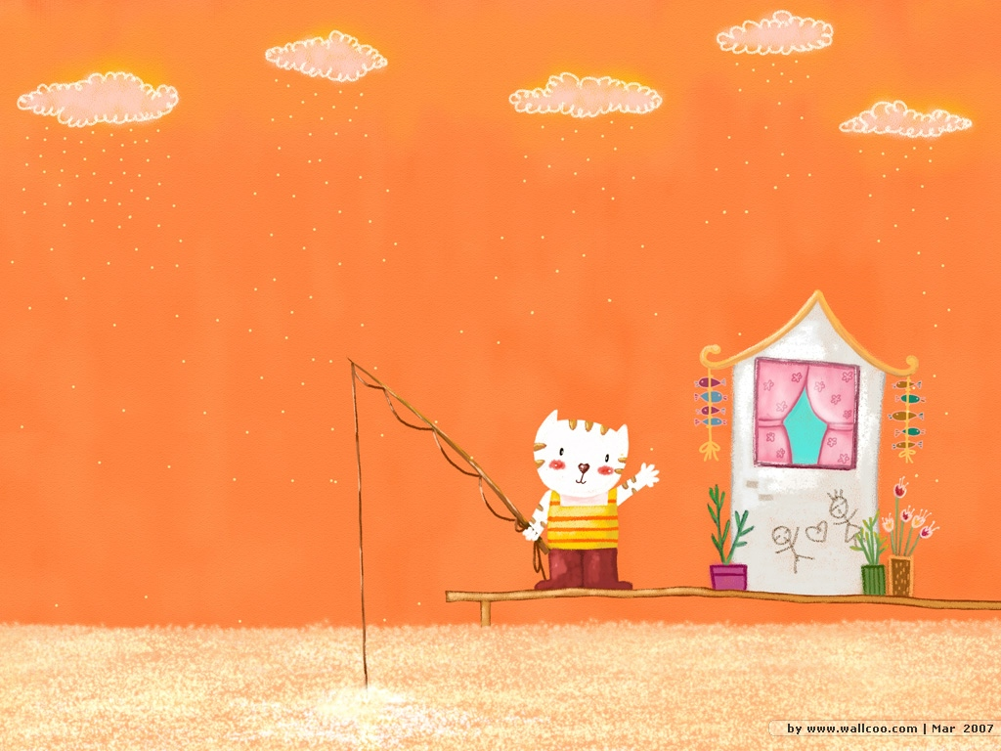
《考試沒教的事》第四課：挫折容忍力
不錄取 就跳樓？ 學跟挫折做朋友
【聯合報╱本報記者鄭朝陽、梁玉芳】

公園裡，媽媽帶學齡前的兒子散步，兒子看到別的小朋友吃蘋果，吵著「我要吃那個！」媽媽真的上前跟別的小孩的家長要了一顆蘋果給兒子。

面對不如意 高難度功課
看到這一幕，政治大學心理系兼任教授陳皎眉很驚訝，腦海裡立刻浮現役男在地上滾、哭喊「這不是肯德基」的電視廣告。她說，這位媽媽雖然為了滿足孩子的欲望，幫孩子要到蘋果，卻失去機會讓孩子了解：人生的現實是「不是想要什麼就有什麼」的。人生不如意十之八九，如何面對這些「八九」，愈成高難度的人生功課。近年，年輕學子為了細微原因（考不好、口角、失戀、長青春痘）輕生的新聞，常讓社會驚嘆、讓家長心碎；結論不脫「挫折容忍力太弱」的「草莓族」責備論。但是，「草莓」又是誰培育出來的？
在台北市知名「貴族」學校任教的陳老師努力安撫班上午休時間吵鬧的學生，隔天家長來「溝通」：「不要強迫我的小孩做他不喜歡做的事，這樣會壓抑他的成長和學習。」

孩子太順遂 家長有責任
陳老師有一次勸學生吃掉營養午餐裡的紅蘿蔔，家長一樣要求老師別強迫小孩。「現在的家長實在太順著小孩了。」她無奈地說。
陳皎眉認為，有些年輕人缺乏挫折忍受力，其實跟父母過度呵護有關，事事順著孩子，「太順心的環境，孩子就學不到社會規範，也學不到如何處理挫折。」但人生原本就不完美。
台大社會系教授薛承泰指出，父母的呵護大傘也伸張到校園，讓老師的管教動輒得咎，「老師反而要討好學生，讓孩子更自以為是」。
日本社會稱這類過度伸張權利的家長為「怪物父母」、「暴走父母」；學校演話劇，只有許多「白雪公主」，沒有「七矮人」，因為家長都求自己的孩子非演「白雪公主」不可。

沒遇過挫折 怎學會處理
薛承泰說，現代的職場競爭更形激烈，一路成長順遂的孩子反挫的程度也更大；最近有社會新鮮人求職面試被淘汰，轉身就跳樓自殺。這樣的死，比鴻毛更輕。
「要把挫折當成常態，讓克服挫折的時間縮短，培養免疫力。」精神科醫師王浩威說，沒有遭遇過挫折，就學不會怎麼處理。
許多父母努力為孩子鋪設坦途，從小為孩子挑最貴、最好的學校，選最好的老師，並設法讓孩子得一些獎，進好大學；但出了社會，很多事是家長沒辦法操控的，孩子終究面對空前的挫折感。
王浩威奉勸父母，愛孩子就讓他多磨練，比如，「上大學的兒子要騎機車上課，父母就別用危險的理由不准」。

過度的讚美 自我不真實
有一派教養論建議父母要常稱讚孩子，但陳皎眉發現，「家長應用得太過頭，變成過度誇獎」，長久下來，孩子認識的是「不真實的自我」，只要表現不佳，挫折感和情緒起伏就很大。
「對孩子的讚賞，適度就好了」，陳皎眉說，父母讓孩子接納「有長處，也有缺點」的自我，才能面對真實世界。
王浩威觀察，媒體也影響部分年輕人的挫折忍受力。像「超級星光大道」等選秀節目，常見的賣點就是參賽者因失常而痛哭，努力打拚後終於敗部復活；製作單位塑造「挫折之後就是成功」的假象，歌頌成功，也用挫折來催淚，簡化了挫折的衝擊。

與失敗共存 成長維他命
有時，人就是得學著與失敗共存；結局不見得都會如人意。如果不懂得如何與挫折做朋友，可能引發骨牌效應，從此一蹶不振。
「正面思考是醫治挫折的良藥。」教育部訓委會主委柯慧貞說，焦慮症、憂鬱症患者面對挫折常難以招架，根本原因就是缺乏正面思考能力。她建議從小培養正面思考習慣，學習解決問題，讓挫折成為孩子成長的心靈維他命。

面對挫折備忘錄
●父母要學習「讓孩子為自己負責」。比如：孩子賴床屢勸不聽，父母與其生氣，不如讓孩子面對上學遲到的後果。
●讓孩子自己選擇，並承擔責任。選擇打電玩或是做功課，由孩子自己決定，並承擔後果。
●重視「過程」而非以「結果」苛責。換個角度，許多不如意也沒那麼嚴重。
●別當「怪物家長」，阻礙老師的適度教導。
●鼓勵孩子參與課外活動，有機會當志工更好。
●多看、多聽名人的失敗與挫折經驗，參考度比成功經驗高。
●從小培養正面思考的能力，相信任何事情有正面意義。

家長隨堂考
Q：孩子學走路時跌倒大哭，你怎麼辦？
A.對孩子大叫：「你怎麼那麼笨，趕快自己站起來！」
B.抱起孩子安慰：「哭、不哭，哭哭羞羞臉」
C.不管他，當做沒看見。
D.走到孩子的旁邊，對他說：「痛喔！試著自己站起來！」將手伸到孩子要花點力氣才能搆到的地方。
解答：D較正面。
A是責備，會讓對自己有負面評價；B讓孩子沒有機會自己面對挫敗，也壓抑哭的需求；C可能讓孩子覺得漠視；D試圖同理，也鼓勵孩子自己面對，卻不剝奪孩子展現自己的能力。
（資料來源：實踐大學心理輔導老師吳健豪製表／記者鄭朝陽）

